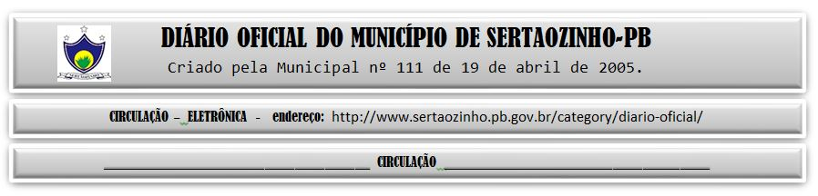

|  |
| --- |
| **ESTADO DA PARAÍBA**  **PREFEITURA MUNICIPAL DE SERTÃOZINHO**    **EXTRATO DE CONTRATO**  OBJETO: Contratação de empresa especializada no ramo de construção civil, para empreitada por menor preço glogal de Obra: Adequação de estradas vicinais no município de Sertãozinho/PB. FUNDAMENTO LEGAL: Tomada de Preços nº 00004/2023. DOTAÇÃO: Recursos do Município de Sertãozinho: 02.07.26.782.2007.2.033.4.4.90.51.00.00.00.00.0700. VIGÊNCIA: até 18/12/2023. PARTES CONTRATANTES: Prefeitura Municipal de Sertãozinho e: CT Nº 00069/2023 - 18.09.23 - PORTO BRASIL INCORPORACOES LTDA - R$ 246.531,69. |

PUBLICAR: